HX3179 Scheda creata il 22 settembre 2026
Descrizione storico-bibliografica
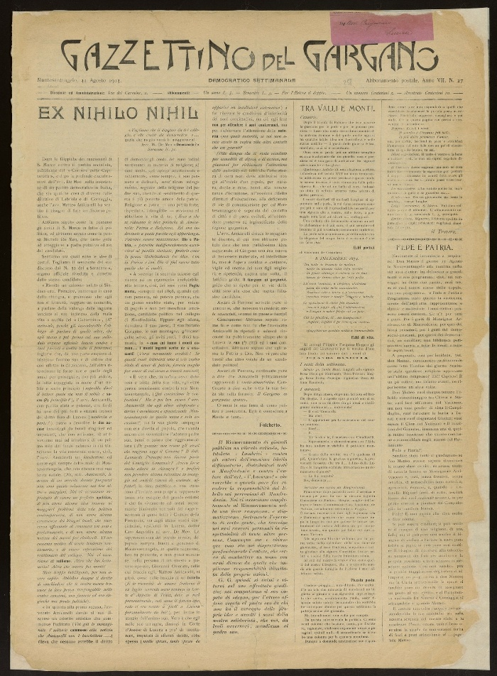
*Gazzettino del Gargano. - Anno 1, n. 1 (11 novembre 1900)-anno 7 (1913). - Monte Sant'Angelo : [s. n., 1900-1913]. – 7 volumi. ((Quindicinale. – Fondato da Ciro Angelillis e Filippo Ungaro. - CFI0708951
Continua con: Il *Gargano : organo di Rinascita garganica [HX3101]
Copia digitale 1900-1901, 1911-1913 a: http://www.internetculturale.it/it/913/emeroteca-digitale-italiana/periodic/testata/8038

Il *Gargano. - Anno 1, n. 1 (21 aprile 1919)- . - Roma : Tip. Iride, 1919. – 1 volume ; 43 cm. ((Settimanale. - CUBI 258034. - BNI 1919-5139. - CFI0355182

Soggetto: Gargano – 1901-1919

Informazioni storico-bibliografiche
Il giornalismo e l’attività culturale Nel 1900 Angelillis partecipò, insieme all’avvocato Filippo Ungaro, alla fondazione del Gazzettino del Gargano, esperienza che segnò il suo impegno nel giornalismo e nella divulgazione culturale. Nel 1904 si trasferì a Lucera per motivi professionali e qui proseguì l’attività pubblicistica, assumendo tra il 1914 e il 1917 la direzione del periodico Il Foglietto. Il giornalismo rappresentò per lui uno strumento complementare alla ricerca, consentendogli di diffondere studi e interventi dedicati alla storia e ai monumenti del territorio. https://biblioteca.montesantangelo.it/punto-di-interesse/ciro-angelillis/.

“Caro Gargano Nuovo, tu non sei una cosa con i limiti materiali della carta che ti ospita! Non sei una cosa finita, come un giornale, un romanzo, un film, una vita! Tu trascendi tutto questo: sei l’amore del figlio per la propria madre, una fiamma che è destinata a splendere e scaldare nel tempo, oltre la vita del singolo, finchè questa terra avrà un figlio che si riconosce come tale, e non se ne vergogna!”. Così Antonio Flaman, mitico presidente dell’Associazione “Il Gargano Nuovo” raccontava, alcuni anni fa, una storia centenaria iniziata a Monte Sant’Angelo con “Il Gazzettino del Gargano”, l’11 novembre 1900, per merito di Michele Flaman. Diretto da Filippo Ungaro, con la collaborazione di Ciro Angelillis, il quindicinale, venduto a 10 centesimi, si proponeva di “… conquistare ciò che spetta a questi luoghi, … per l’elevazione del nostro promontorio benedetto da Dio e dimenticato dagli uomini”. La pubblicazione, interrotta nel 1914, riprese nel 1950 col nome di “Gargano”, organo di stampa dell’Associazione “Rinascita Garganica" di Giuseppe d'Addetta. Vi collaborarono tutti gli intellettuali garganici più prestigiosi: Alfredo Petrucci, Michele Vocino, Ciro Cannarozzi, Michelangelo de Grazia, Michel'Antonio Fini, per fare solo alcuni nomi. Dopo qualche anno, nel 1974, alcuni giovani intellettuali vichesi, tra cui Filippo Fiorentino, raccolsero la “fiaccola”. Venne costituita l’Associazione “Il Gargano Nuovo” e ritornò in edicola il periodico omonimo, “quale mezzo di incontro, di dibattito e diffusione, per la crescita culturale e sociale … per sensibilizzare e per favorire la ricerca, gli studi, la valorizzazione del patrimonio storico, artistico, etnologico, ambientale e naturale del Gargano”. Da allora, il mensile è stato sempre presente nei dibattiti, man mano accesisi, sul futuro del promontorio. Da ricordare l’epoca dell’impegno in difesa dell’ambiente e per l’istituzione del Parco Nazionale del Gargano, che valse all’Associazione un premio di 500mila lire, conferito dall’allora presidente della provincia di Foggia Francesco Kuntze e dall'assessore al turismo Matteo Fusilli. Erano i primi anni Ottanta … in questo campo c’era il vuoto. Oggi il giornale, quasi ignorato da amministrazioni locali, professionisti, commercianti e operatori turistici, deve la vita all’amore per la propria terra degli uomini dell’Associazione, della redazione e ai collaboratori. L'attuale presidente dell'associazione “Il Gargano Nuovo” è Carla d’Addetta. Il mensile omonimo, diretto da Francesco Mastropaolo, viene stampato dalla Tipografia Di Pumpo a Rodi Garganico. Fra gli attuali più assidui sostenitori della “identità garganica”, ricordiamo : Teresa Maria Rauzino, Silverio Silvestri, Leonarda Crisetti, Piero Giannini, Maria Antonia Ferrante, Pietro Saggese, Francesco Granatiero, Domenico Sangillo, Giuseppe Laganella, Francesco Bocale, Maria Teresa D’ Orazio, Leonardo Aucello, Giuseppe Piemontese, Matteo di Sabato, Felice Clima, Enzo Campobasso, Matteo Siena, Enzo d’Onofrio, Francesco Ferrante, Mimmo Aliota, Emilio Panizio, Angelo del Vecchio, Michele Eugenio di Carlo, Giuseppe Piemontese, Michele d'Arienzo, Antonio Basile, Antonio V.Gelormini, Paolo Sacco, Tommaso Nardella, Francesco A.P. Saggese, Angela Picca, Gianni Lannes, Lazzaro Santoro e tanti altri, sparsi per il Gargano e oltre. Voci dal promontorio, che nelle pagine del “Gargano Nuovo” hanno profuso garganicità, mai campanilismo. Al caro Gargano Nuovo, mille di queste voci! Magari fossero le vostre! https://www.facebook.com/groups/42780802978/

